N | Тема | Формула | Ответ
1 | Оценка сознания | 2⁴ | 16
2 | Контрольные листы процедур | 2⁵ | 32
3 | Сигналы тревоги монитора | 2³ | 8
4 | Проверка перед введением лекарства | 2⁶ | 64
5 | Двоичный код симптомов | - 1 (Боль) — ЕСТЬ ✓  - 0 (Тошнота) — нет  - 1 (Головокружение) — ЕСТЬ ✓  - 0 (Слабость) — нет | Боль и Головокружение
6 | Инфузомат: режимы работы | 2⁴-1 | 15
7 | Двоичная запись температуры | 37°C:  - 37 ÷ 2 = 18 (ост. 1)  - 18 ÷ 2 = 9 (ост. 0)  - 9 ÷ 2 = 4 (ост. 1)  - 4 ÷ 2 = 2 (ост. 0)  - 2 ÷ 2 = 1 (ост. 0)  - 1 ÷ 2 = 0 (ост. 1)  - 37 = 100101₂  38°C:  - 38 = 32 + 4 + 2 = 100110₂  39°C:  - 39 = 32 + 4 + 2 + 1 = 100111₂ | - 37°C = 100101₂  - 38°C = 100110₂  - 39°C = 100111₂
8 | Двоичная запись температуры | 10110₂ = 1×2⁴ + 0×2³ + 1×2² + 1×2¹ + 0×2⁰  = 1×16 + 0×8 + 1×4 + 1×2 + 0×1  = 16 + 0 + 4 + 2 + 0  = 22 | 22
9 | Комбинации препаратов | 2⁵-1 | 31
10 | Факторы риска пролежней | 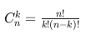  20+15+6+1 | 42
11 | Двоичный журнал дежурств | N=2⁸ | 256
12 | Тест-полоски: комбинации результатов | 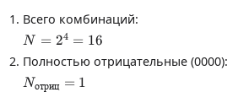 | 16 комбинаций, из них 1 полностью отрицательная
13 | Настройки кислородного концентратора | N=3×2×2 | 12
14 | Двоичный код экстренной ситуации | 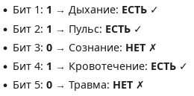 | Пациент дышит, пульс есть, без сознания, есть кровотечение, травмы нет.
15 | Комбинации доступов для инфузии | 24−1=16−1 | 15
16 | Двоичное представление дозы | N_{max​}=26−1=64−1 | 63
17 | Проверка оборудования перед сменой | 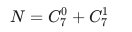 | 8
18 | Генетический скрининг | 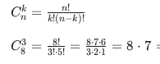 | 56
19 | Двоичный шифр пациента в базе | 2¹⁰ | 1024
20 | Комбинации симптомов для диагноза | 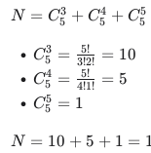 | 16
21 | Двоичное дерево решений | 2⁵ | 32
22 | Кодирование группы крови и резуса | Общее количество комбинаций: 4×2=8 Список всех комбинаций:  - A-  - A+  - B-  - B+  - AB-  - AB+  - O-  - O+ | 8
23 | Мониторинг жизненных показателей | 2⁸ | 256 вариантов всего, 1 вариант без отклонений
24 | Двоичная проверка совместимости препаратов | 64−7=57 | 57
25 | Система оповещения: двоичный код приоритета | 2⁴  - Бит 1 (Угроза жизни): 1 (так как угроза есть)  - Бит 2 (Срочность): 0 (не указано, значит низкая/нет)  - Бит 3 (Инфекционность): 1 (так как инфекционность есть)  - Бит 4 (Изоляция): 0 (не указано) | 16  1010

